**Ν Ο Ε Μ Β Ρ Ι Ο Σ 2018**

*Από 1η εώς 30η Νοέμβρίου κάθε πρωί θα τελείται*

*ο Όρθρος και η Θεία Λειτουργία.*

**1. Πέμπτη** **Αγίων Αναργύρων, Κοσμά και Δαμιανού**

Ώρα 7.00 π.μ. Όρθρος-Θεία Λειτουργία- Αγιασμός

**3. Σάββατο ✞Ημέρα των εγκαινίων του Ιερού Ναού**

Ώρα 7.00 π.μ. Όρθρος - Θεία Λειτουργία

**4. Κυριακή Ε’ Λουκά**

Ώρα 7.00 π.μ. Όρθρος - Θεία Λειτουργία

**8. Πέμπτη** **Των Ταξιαρχών Μιχαήλ και Γαβριήλ**

**Τετάρτη 7** Νοεμβρίου, Ώρα 5.30 μ.μ. Πανηγυρικός Εσπ.

με αρτοκλασία

**Πέμπτη 8** Νοεμβρίου, Ώρα 7.00 π.μ. Όρθρος - Θεία Λειτ.

**9**. **Παρασκευή** **Αγίου Νεκταρίου Αιγίνης**

Ώρα 7.00 π.μ. Όρθρος - Θεία Λειτουργία

**10**. **Σάββατο** **Αγίου Αρσενίου του Καππαδόκου**

**Παρασκευή 9** Νοεμβρίου, Ώρα 5.30 μ.μ. Πανηγυρικός Εσπερ.

**Σάββατο** **10** Νοεμβρίου, Ώρα 7.00 π.μ. Όρθρος - Θεία Λειτ.

**11**. **Κυριακή Η’ Λουκά, Αγίων Μηνά, Βίκτωρος & Βικεντίου**

Ώρα 7.00 π.μ. Όρθρος – ΘείαΛειτουργία

**12**. **Δευτέρα Ιωάννου του ελεήμονος, Νειλουτού Οσίου.**

Ώρα 7.00 π.μ. Όρθρος - Θεία Λειτουργία

**13**. **Τρίτη** **Αγίου Ιωάννου Χρυσοστόμου**

Ώρα 7.00 π.μ. Όρθρος - Θεία Λειτουργία

**14**. **Τετάρτη** **Αγίου Αποστόλου Φιλίππου**

Ώρα 7.00 π.μ. Όρθρος - Θεία Λειτουργία

Από την Τετάρτη 14 Νοεμβρίου, στις 5.00 το απόγευμα, θα τελείται στον Ναό μας Ιερά παράκλησις στην Παναγία μας και στη συνέχεια Αγιολογικό κήρυγμα.

Από σήμερα Πέμπτη 15 Νοεμ. αρχίζει η Νηστεία των Χριστουγ. κατά την οποία και μέχρι τις 17 Δεκεμ. επιτρέπεται η κατάλυση ψαριών εκτός από τις ημέρες Τετάρτη και Παρασκευή

**❖ ΣΑΡΑΝΤΑΛΕΙΤΟΥΡΓΟ ❖**

Από 15 Νοεμ. μέχρι και 25 Δεκεμ. τελείται Σαρανταλείτουργο για τον αγιασμό και την προετοιμασία των πιστών για την μεγάλη γιορτή των Χριστουγέννων.

**16**. **Παρασκευή** **Απόστολου και Ευαγγελιστού Ματθαίου**

Ώρα 7.00 π.μ. Όρθρος - Θεία Λειτουργία

**17**. **Σάββατο**

Ώρα 7.00 π.μ. Όρθρος - Θεία Λειτουργία

**18. Κυριακή Θ’ Λουκά**

Ώρα 7.00 π.μ. Όρθρος - Θεία Λειτουργία

**19.Δευτέρα**

Ώρα 7.00 π.μ. Όρθρος - Θεία Λειτουργία

Ώρα 5.00 μ.μ. Ιερό Ευχέλαιο

**21**. **Τετάρτη** **Τα Εισόδια της Θεοτόκου**

Ώρα 7.00 π.μ. Όρθρος - Θεία Λειτουργία

**24. Σάββατο**

Ώρα 7.00 π.μ. Όρθρος - Θεία Λειτουργία

**25**. **Κυριακή** **ΙΓ’ ΛΟΥΚΑ Αγίας Αικατερίνης μεγαλομάρτυρος**

Ώρα 7.00 π.μ. Όρθρος - Θεία Λειτουργία

**26.Δευτέρα Οσίου Στυλιανού**

Ώρα 7.00 π.μ. Όρθρος - Θεία Λειτουργία

**30. Παρασκευή** **Αποστόλου Ανδρέου του Πρωτοκλήτου**

Ώρα 7.00 π.μ. Όρθρος - Θεία Λειτουργία

*Είναι καλόν να γνωρίζετε ότι :*

### ΙΕΡΑ ΕΞΟΜΟΛΟΓΗΣΗ

* Κάθε Τρίτη και Παρασκευή:
* **π. Κυριακός Διονυσίου** 4.30 μ.μ. - 6.00 μ.μ.
* **π. Χριστοφόρος Αγγελόπουλος** 4.30 μ.μ. - 6.00 μ.μ.
* *Κάθε μέρα η ακολουθία του Όρθρου αρχίζει στις 7.00 π.μ. και του εσπερινού στις 5.00 μ.μ.*
* *Κάθε Σάββατο τελείται Θεία Λειτουργία και μνημόσυνο για τους κεκοιμημένους.*
* *Κάθε Κυριακή στις 11.00 π.μ. Κατηχητικά Σχολεία.*
* *Από την Τετάρτη 14 Νοεμβρίου & Κάθε Τετάρτη απόγευμα (5.00) Εσπερινός, παράκληση και Θείο Κήρυγμα.*

Οι Εφημέριοι βρίσκονται στο γραφείο του Ι. Ναού για την εξυπηρέτηση των ενοριτών καθημερινά πλην των Κυριακών και εορτών κατά τις ώρες 7.00 - 11.00 π.μ και 5.00 - 7.00 μ.μ.

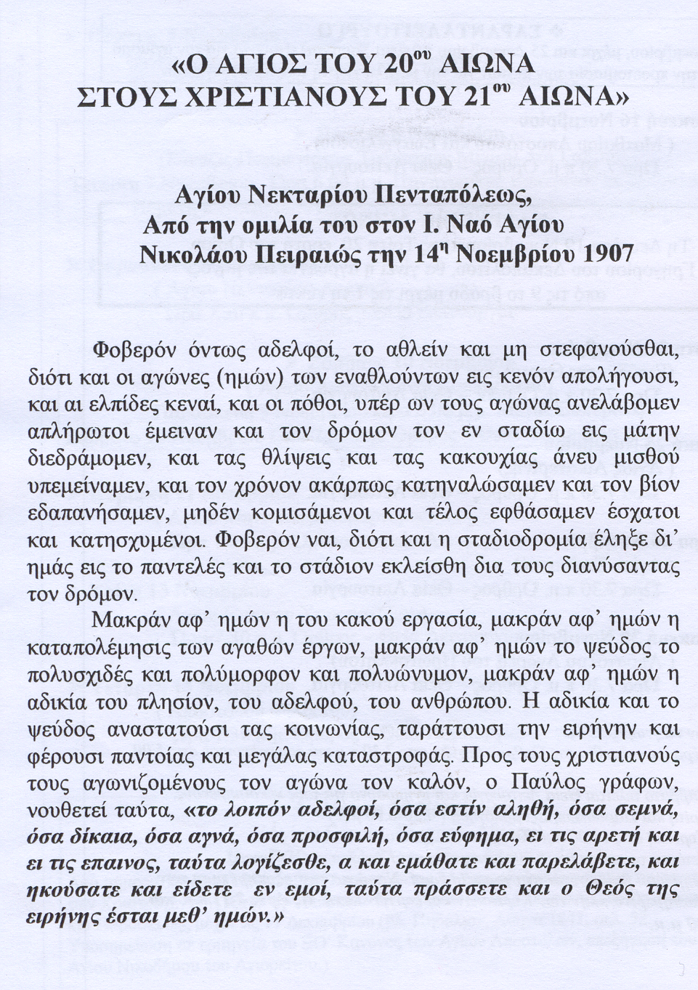

**ΙΕΡΑ ΜΗΤΡΟΠΟΛΗ ΣΕΡΒΙΩΝ & ΚΟΖΑΝΗΣ**

**ΙΕΡΟΣ ΕΝΟΡΙΑΚΟΣ ΝΑΟΣ ΑΓΙΩΝ ΚΩΝΣΤΑΝΤΙΝΟΥ ΚΑΙ ΕΛΕΝΗΣ ΚΟΖΑΝΗΣ**

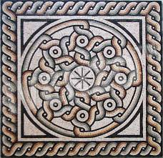

**ΠΡΟΓΡΑΜΜΑ ΕΝΟΡΙΑΚΩΝ ΣΥΝΑΞΕΩΝ**

**ΜΗΝΟΣ ΝΟΕΜΒΡΙΟΥ 2018**